Основи програмування – 2. Алгоритми та структури даних

Міністерство освіти і науки України

Національний технічний університет України «Київський політехнічний інститут імені Ігоря Сікорського»

Факультет інформатики та обчислювальної техніки

Кафедра інформатики та програмної інженерії

Звіт

з лабораторної роботи № 6 з дисципліни

«Алгоритми та структури даних-2.

Структури даних»

«Деревовидні структури»

Варіант 5

Виконав студент ІП-15, Буяло Дмитро Олександрович

(шифр, прізвище, ім'я, по батькові)

Перевірив Соколовський Владислав Володимирович

(прізвище, ім'я, по батькові)

Київ 2022

Основи програмування – 2. Алгоритми та структури даних

**Лабараторна робота 6**

**Деревовидні структури**

**Мета** – вивчити основні підходи формалізації та імплементації алгоритмів побудови та обробки базових деревовидних структур даних.

**Індивідуальне завдання**

**Варіант 5**

**Завдання**

Побудувати двійкове дерево, елементами якого є символи. Визначити, чи знаходиться у цьому дереві елемент, значення якого вводиться з клавіатури. Якщо елемент знайдений, то підрахувати число його входжень.

При виконанні цієї лабораторної роботи для підрахунку кількості входжень заданого елемента, було використано зворотний симетричний обхід дерева, саме цей алгоритм буде наведений в псевдокоді.

Для реалізації завдання вистачило двох функцій (побудова дерева та пошук елемента), які наведені у файлі Template.h на 39-74 рядках коду.

Усі інші функції відносяться до вертикального та горизонтального виводу дерева.

Основи програмування – 2. Алгоритми та структури даних

**Виконання**

1. **Псевдокод алгоритму**

|  |
| --- |
| Find(root, key, counter) |
| **Початок** |
| **Якщо** root = NULL |
| **то** |
| return |
| **Все якщо** |
| Find(right[root], key, counter) |
| **Якщо** root = key |
| **то** |
| counter ++ |
| **Все якщо** |
| Find(left[root], key, counter) |
| **Кінець** |

1. **Програмна реалізація**
   1. *Вихідний код*

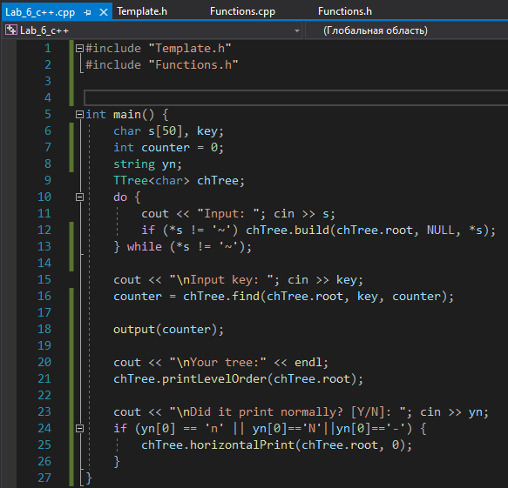

Основи програмування – 2. Алгоритми та структури даних

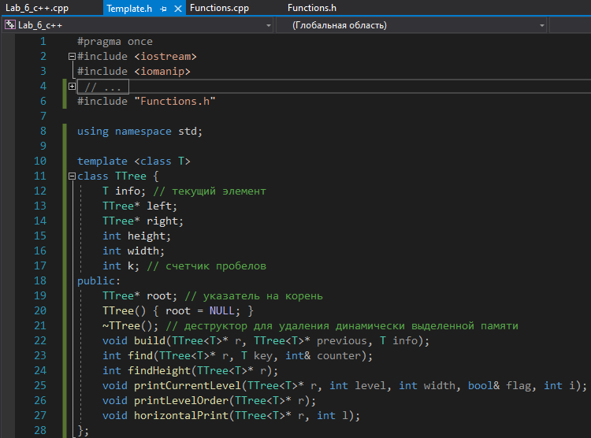

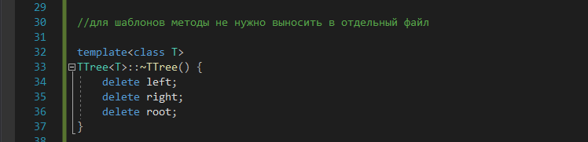

Основи програмування – 2. Алгоритми та структури даних

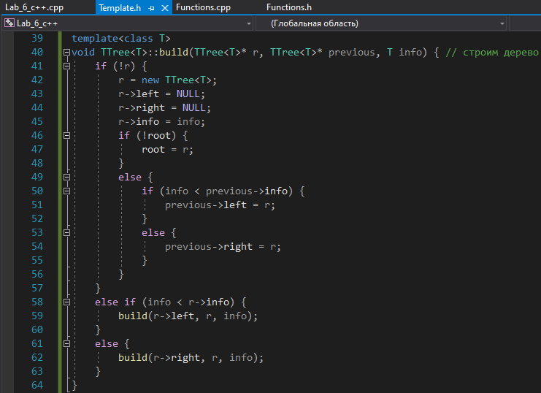

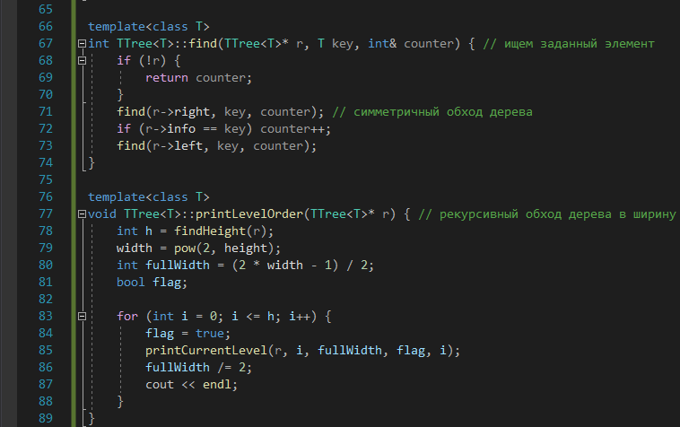

Основи програмування – 2. Алгоритми та структури даних

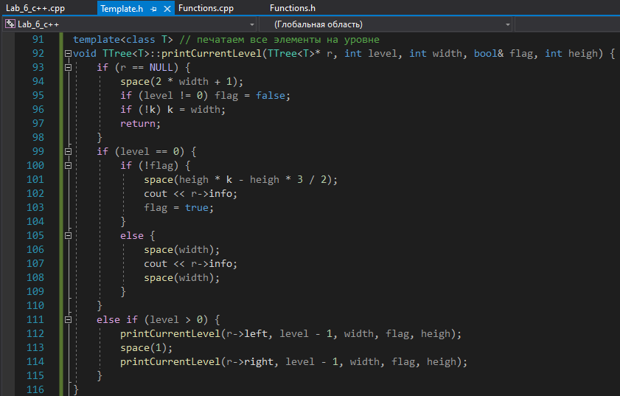

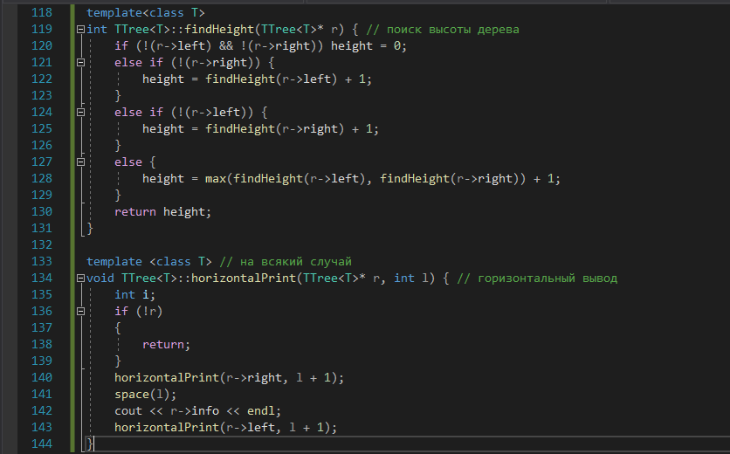

Основи програмування – 2. Алгоритми та структури даних

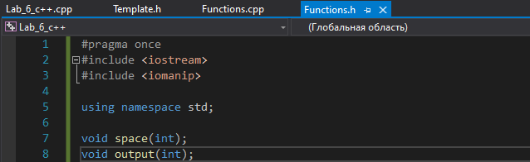

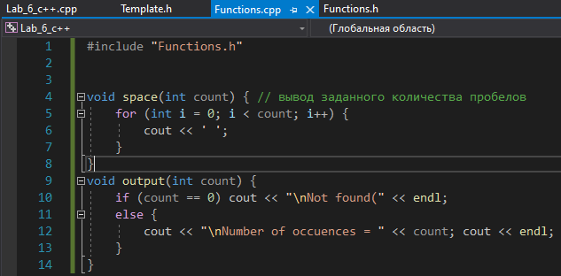

Основи програмування – 2. Модульне програмування

* 1. *Приклади роботи*

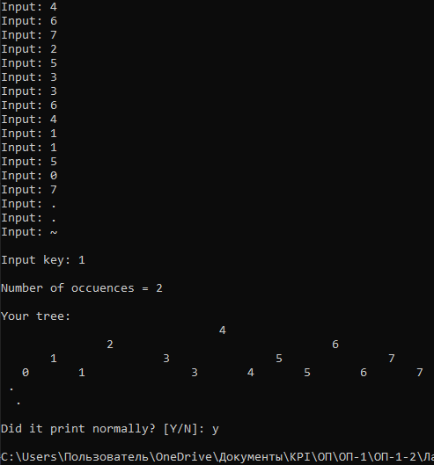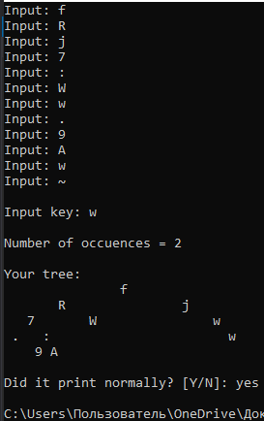

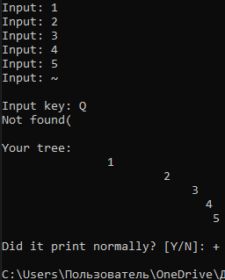

1. **Висновок**

Під час виконання шостої лабораторної роботи, розглянули на практиці роботу з деревами. В результаті була створена програма, яка може визначити, чи знаходиться елемент у цьому дереві, якщо так, то виводить кількість входжень.

Також вивчили основні підходи формалізації та імплементації алгоритмів побудови та обробки базових деревовидних структур даних.